ภาคผนวก

ก. คู่มือการใช้งาน
- ส่วนของผู้ใช้งานทั่วไป (User Interface)
ขั้นตอนการใช้งานมีดังนี้
- เริ่มจากการเข้าเว็บเพจ "http://www.ce.kmitl.ac.th/ESL/library/home.html"
- เลือกภาษาที่ต้องการใช้ ได้แก่ ภาษาอังกฤษ หรือ ภาษาไทย (ในที่นี้จะใช้ตัวอย่างภาษาอังกฤษ ซึ่งจะมีรูปแบบการทำงานเหมือนภาษาไทยทุกประการ)
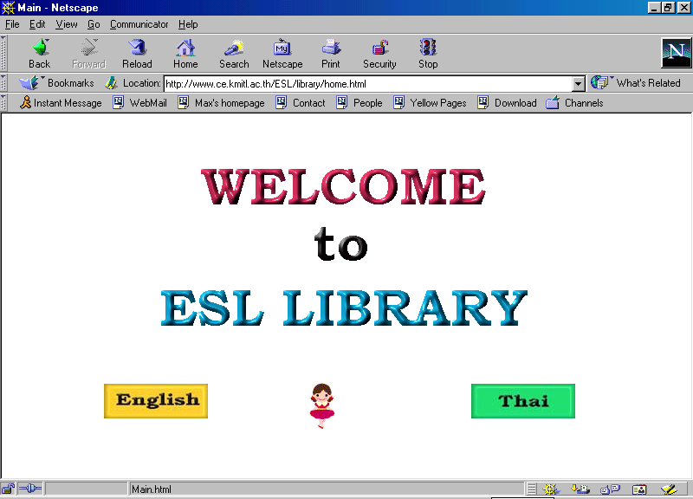

รูปที่ ก-1 หน้าจอแรกของโฮมเพจ

- เมื่อเลือกภาษาแล้วจะเข้าสู่หน้าจอการทำงานหลัก ซึ่งจะมีรูปแบบการทำงานต่าง ๆ ให้เลือก ได้แก่ ระบบการสืบค้นข้อมูล (Search) รายละเอียดผู้ใช้ (User) ระบบการจอง (Reserve) และข่าวสารต่าง ๆ (News)
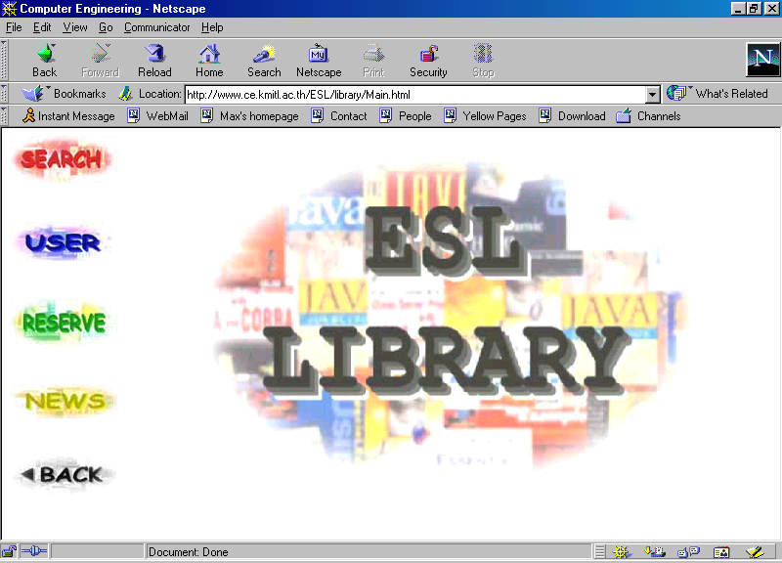

รูปที่ ก-2 หน้าจอฟังก์ชันการทำงานต่าง ๆ

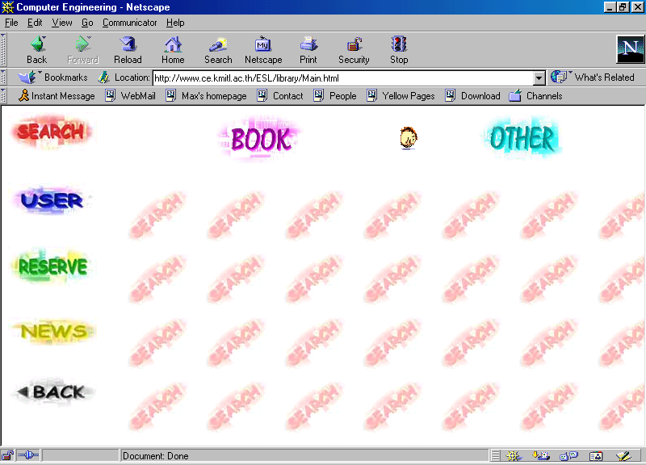
- เมื่อเลือกระบบการสืบค้นข้อมูล จะมีรูปแบบการทำงานให้เลือกอีก 2 แบบ คือ สืบค้นหนังสือ (Book) หรือ สืบค้นโสตทัศนูปกรณ์ต่าง ๆ (Other)

รูปที่ ก-3 หน้าจอการค้นหา

4.1 เมื่อเลือกสืบค้นหนังสือผู้ใช้สามารถเลือกสืบค้นได้ตาม
- เลขหมู่ (Classification Number)
- เลขทะเบียน (Book Number)
- หัวข้อเรื่อง (Subject)
- ชื่อผู้แต่ง (Editor)
- ชื่อสำนักพิมพ์ (Imprint)
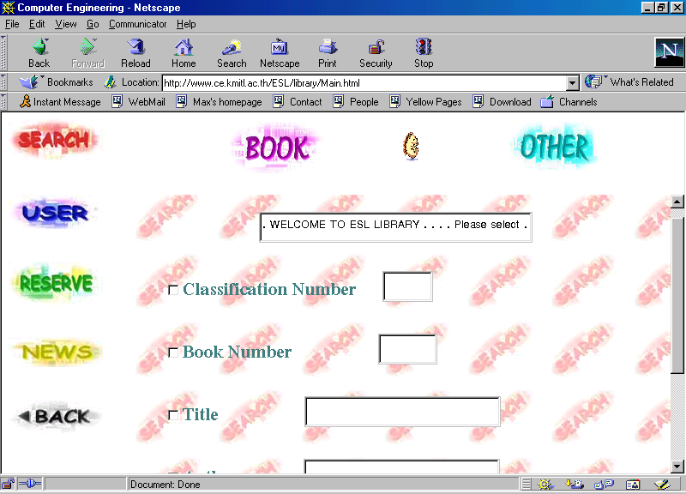

รูปที่ ก-4 หน้าจอการค้นหาหนังสือ

    - โดยในการเลือกจะต้องเลือกหัวข้อที่จะทำการสืบค้นก่อนจึงจะสามารถพิมพ์ข้อความได้ และสามารถทำการเลือกค้นหาได้มากกว่า 1 หัวข้อ
    - หลังจากที่กรอกข้อมูลที่ต้องการสืบค้นเรียบร้อยแล้วก็ทำการกดปุ่ม Submit หลังจากนั้นระบบจะทำการสืบค้นข้อมูลให้และแสดงรายชื่อของหนังสือที่อยู่ในขอบข่ายที่ต้องการออกมา แต่ถ้าต้องการให้แสดงข้อมูลทั้งหมดออกมาให้กดปุ่ม Submit เลยไม่ต้องเลือกหัวข้ออื่น ๆ

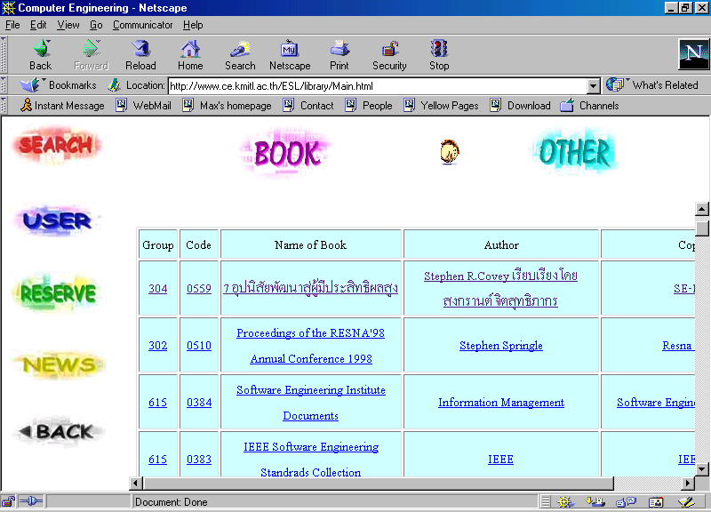
รูปที่ ก-5 หน้าจอแสดงรายชื่อหนังสือที่ต้องการ

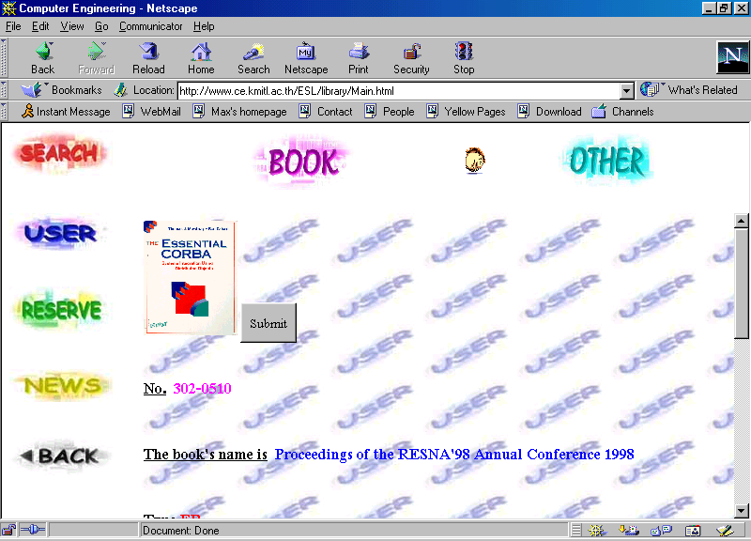
    - ทำการเลือกหนังสือที่ต้องการจากรายชื่อหนังสือทั้งหมด จะได้ข้อมูลเฉพาะของหนังสือเล่มนั้นและสามารถทำการจองได้ โดยการกดปุ่มการจอง
รูปที่ ก-6 หน้าจอแสดงรายละเอียดของหนังสือเล่มที่เลือก

    - ระบบการจองจะให้ผู้ใช้เข้ารหัสผ่านก่อนถึงจะทำการจองอุปกรณ์นั้นได้ โดยจะสามารถจองได้ 3 วัน ถ้าภายใน 3 วันนี้ไม่เข้ามาทำการยืมอุปกรณ์ ระบบก็จะทำการยกเลิกการจองนั้นไป
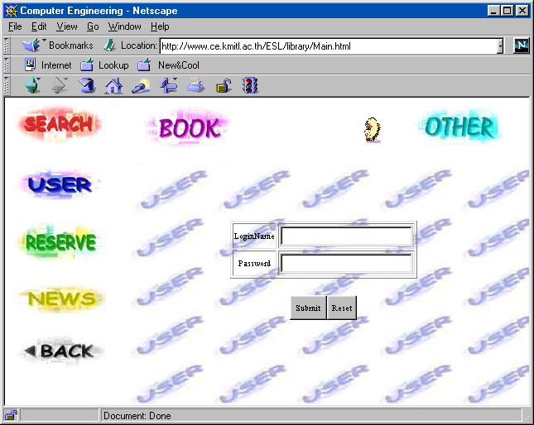
S8014071
*****

รูปที่ ก-7 หน้าจอแสดงการให้ผู้ใช้เข้ารหัสก่อนการจอง

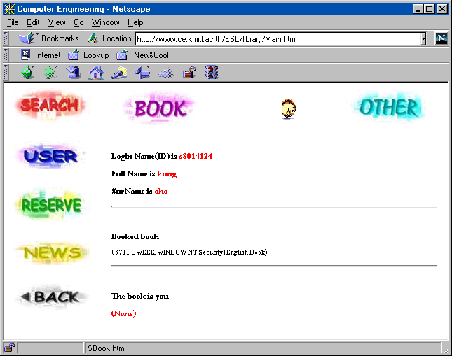รูปที่ ก-8 หน้าจอแสดงรายละเอียดว่าได้ทำการจองหนังสือเรียบร้อย

4.2 เมื่อเลือกสืบค้นโสตทัศนูปกรณ์ต่าง ๆ สามารถเลือกสืบค้นได้ตาม
- ประเภทอุปกรณ์ (Type)ได้แก่ ซีดี วีดีโอ เทป ดิสก์เก็ต
- เลขหมู่ (Classification Number)
- เลขทะเบียน (Book Number)
- หัวข้อเรื่อง (Subject)
วิธีในการเลือกข้อมูลต่าง ๆ มีรายละเอียดเช่นเดียวกับการเลือกข้อมูลหนังสือในหัวข้อ 4.1
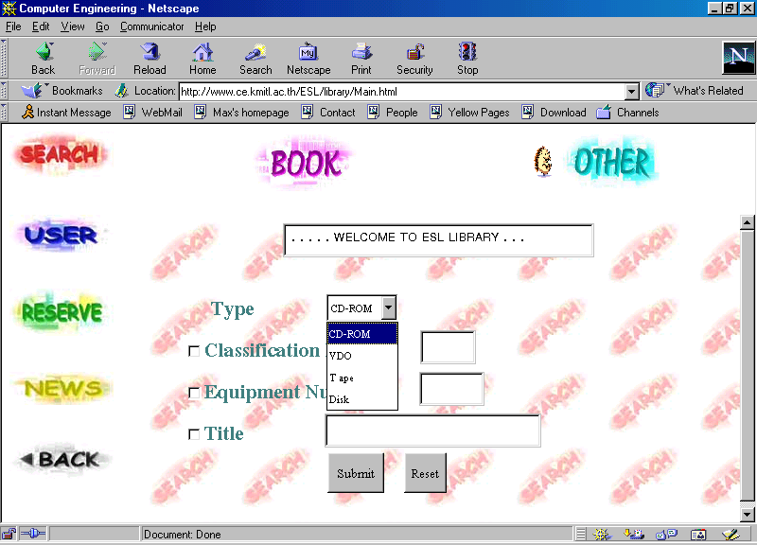
รูปที่ ก-9 หน้าจอการค้นหาโสตทัศนูปกรณ์ต่าง ๆ

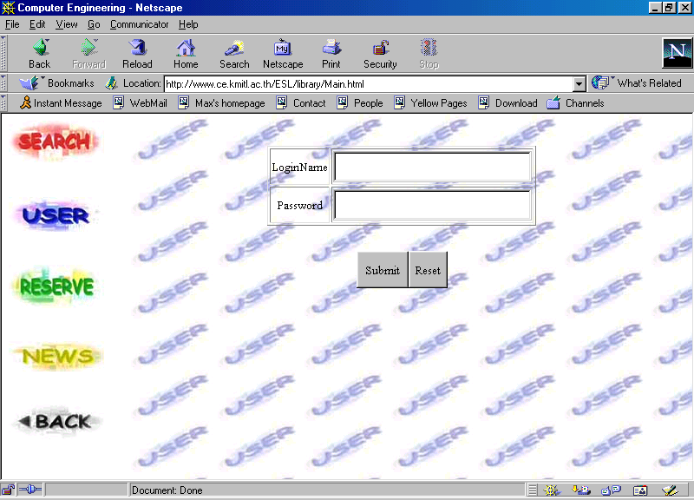
- เมื่อเลือกระบบข้อมูลของผู้ใช้ จะมีการขึ้นล็อคอินให้กับผู้ที่มีสิทธิ์ใช้ห้องสมุดในการดูรายละเอียดต่าง ๆ ว่าเรายืมอุปกรณ์อะไรไปบ้างตั้งแต่วันไหน ซึ่งผู้มีสิทธิ์ในที่นี้หมายถึง ผู้ที่สามารถยืม-คืน อุปกรณ์ต่าง ๆ ของห้องสมุดได้ ซึ่งก็ได้แก่ นักศึกษาและอาจารย์ภาควิชาวิศวกรรมคอมพิวเตอร์ ที่ได้เข้าไปส่งทะเบียนกับผู้ดูแลระบบแล้ว

รูปที่ ก-10 หน้าจอข้อมูลของผู้ใช้
รูปที่ ก-11 หน้าจอแสดงรายละเอียดของผู้ใช้
- เมื่อเลือกระบบการจอง ในที่นี้จะเป็นเพียงการบอกวิธีในการจองว่าจะต้องทำอย่างไรบ้าง ดังนี้
  - เลือกระบบการสืบค้นข้อมูลให้ทำการหาข้อมูลมาให้ก่อน
  - เลือกอุปกรณ์ที่ต้องการ
  - เลือกที่ปุ่มการจอง ก็จะสามารถทำการจองได้
(รายละเอียดของการจองดังขั้นตอนในหัวข้อที่ 4.1)
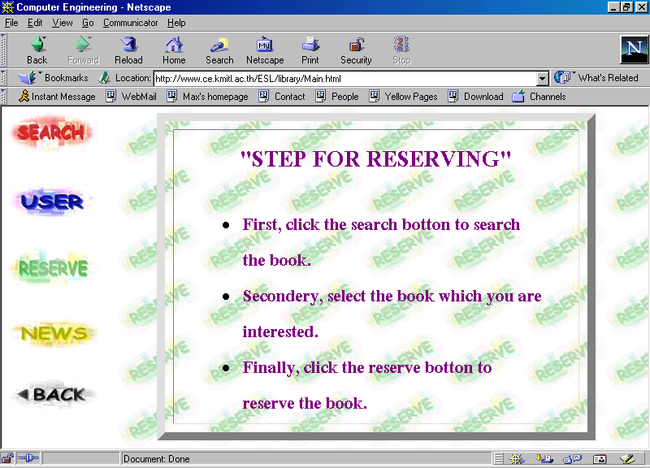
รูปที่ ก-12 หน้าจอการจอง
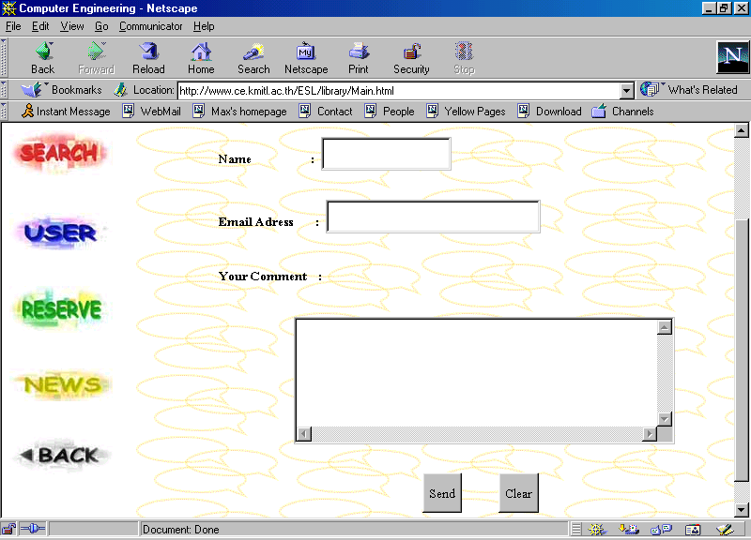
- เมื่อเลือกระบบข่าวสาร จะเป็นการส่งข้อแนะนำและข้อคิดเห็นให้กับผู้ดูแลระบบ นอกจากนี้ผู้ดูแลก็จะคอยส่งข่าวสารบอกด้วยเช่นกันว่าในขณะนี้มีหนังสือหรืออุปกรณ์อะไรเข้ามาใหม่บ้าง

รูปที่ ก-13 หน้าจอข่าวสาร

- ส่วนผู้ดูแลระบบ
ขั้นตอนการใช้งานมีดังนี้
- เริ่มจากการเข้าเว็บเพจ “http://www.ce.kmitl.ac.th/ESL/library/Admin/” ระบบจะทำการถามล็อคอินและรหัสผ่านของผู้ดูแลระบบ
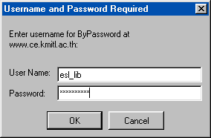
รูปที่ ก-14 หน้าจอรหัสผ่านของผู้ดูแลระบบ

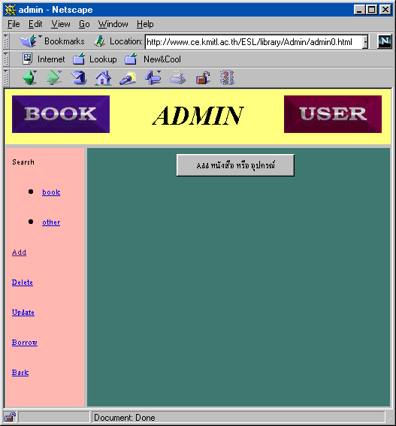
- หลังจากนั้นจะเข้าสู่หน้าจอหลักของผู้ดูแลระบบซึ่งจะมีระบบฐานข้อมูลของอุปกรณ์และของผู้ใช้

รูปที่ ก-15 หน้าจอหลักของส่วนผู้ดูแลระบบ

- การเข้าส่วนฐานข้อมูลของอุปกรณ์ ให้เลือกที่ปุ่ม “BOOK” จะมีฟังก์ชันในการทำงานต่าง ๆ ดังนี้
- การสืบค้นอุปกรณ์ (Search)
- การเพิ่มอุปกรณ์ (Add)
- การลบอุปกรณ์ (Delete)
- การแก้ไขอุปกรณ์ (Update)
- การยืมอุปกรณ์ (Borrow)
- การคืนอุปกรณ์ (Back)

3.1 การสืบค้นอุปกรณ์จะแบ่งออกเป็น 2 ส่วนเหมือนในหน้าจอของผู้ใช้ คือ สืบค้นหนังสือและโสตทัศนูปกรณ์

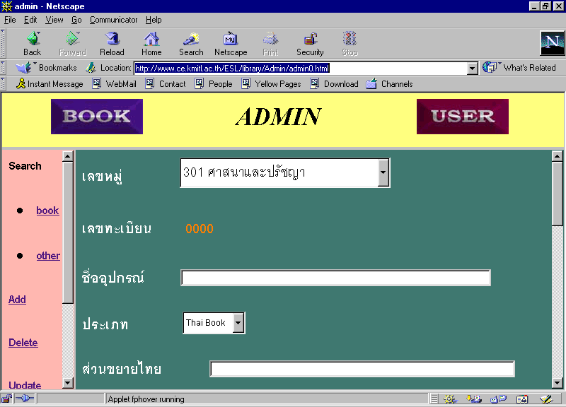
3.2 การเพิ่มอุปกรณ์ มีหน้าจอดังแสดงรูปที่ ก-14
รูปที่ ก-16 หน้าจอการเพิ่มอุปกรณ์

รายละเอียดของแต่ละช่องข้อมูลมีดังนี้
- เลขหมู่ มีทั้งหมด 20 หมู่ สามารถเลือกข้อมูลมาใส่ได้เลย
1) หมวดหมู่ทางด้านสังคมศาสตร์ (หมู่ 300) แบ่งออกเป็น 4 หมู่
301 | ศาสนาและปรัชญา (Religion & Philosophy)
302 | การศึกษา (Education)
303 | เศรษฐศาสตร์ (Economic)
304 | ทั่วไปทางด้านสังคมศาสตร์ (Miscellaneous)
2) หมวดหมู่ทางด้านเทคโนโลยี (หมู่ 600) แบ่งออกเป็น 16 หมู่
601 | ซอฟต์แวร์ประยุกต์ (Application software)
602 | ปัญญาประดิษฐ์ (Artificial Intelligence)
603 | การออกแบบคอมพิวเตอร์ (Computer Design)
604 | ระบบฐานข้อมูล (Data Base)
605 | โครงสร้างข้อมูล (Data Structure)
606 | อินเตอร์เน็ต (Internet)
607 | ระบบเครือข่าย (Network)
608 | ภาษาที่ใช้สำหรับเขียนโปรแกรม (Programming Language)
609 | มัลติมีเดียและกราฟฟิก (Multimedia & Graphic)
610 | ออปเจคออเรียลเต็ท (Object Oriented)
611 | ระบบปฏิบัติการ (Operating System)
612 | ซอฟต์แวร์เอนจิเนียริ่ง (software Engineering)
613 | ระบบรักษาความปลอดภัย (Security)
614 | ไมโครโพรเซสเซอร์ (Microprocessor)
615 | อุปกรณ์ (Device)
616 | ทั่วไปทางด้านคอมพิวเตอร์ (Miscellaneous)

- เลขทะเบียน ส่วนนี้ระบบจะทำการรันลำดับ (sequence number) ไว้ให้อยู่แล้ว
- ชื่ออุปกรณ์ ส่วนนี้ไว้สำหรับใส่ชื่อหนังสือหรือชื่ออุปกรณ์
- ประเภท จะทั้งหมด 5 ประเภทได้แก่ หนังสือภาษาไทย (Thai Book) หนังสือภาษาอังกฤษ (Text Book) ซีดี (CD) วีดีโอ (VDO) เทป (Tape) และ ดิสก์ (Disk) ซึ่งสามารถทำการเลือกข้อมูลได้เลย
- ส่วนขยายไทย เป็นส่วนที่ใช้อธิบายว่าคำจำกัดความของอุปกรณ์นั้น ๆ เป็นภาษาไทย
- ส่วนขยายอังกฤษ เป็นส่วนที่ใช้อธิบายว่าคำจำกัดความของอุปกรณ์นั้น ๆ เป็นภาษาอังกฤษ
- ชื่อผู้แต่ง ใส่ชื่อผู้แต่งได้มากสุดตามความยาวของช่องข้อมูล ถ้ามีผู้แต่งหลายคนก็เลือกแค่คนที่ 1กับคนที่ 2
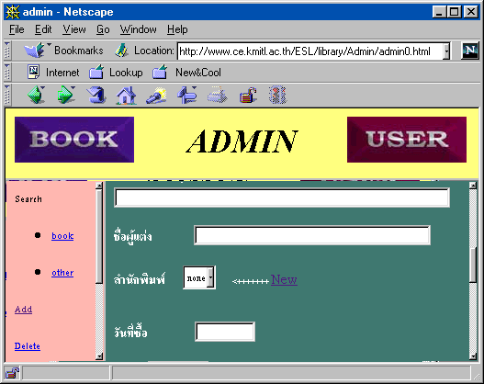
- สำนักพิมพ์ จะมีรายชื่อสำนักพิมพ์ให้เลือก แต่ถ้าไม่มีให้ไปคลิกที่ “New” เพื่อทำการเพิ่มข้อมูลของสำนักพิมพ์

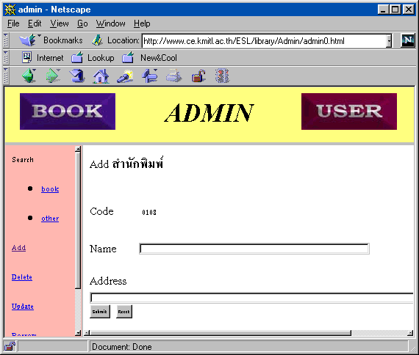
รูปที่ ก-17 หน้าจอการเพิ่มสำนักพิมพ์

รูปที่ ก-18 หน้าจอการกรอกข้อมูลของสำนักพิมพ์ใหม่

- วันที่ซื้อ
- ที่มา
- ราคา
- จำนวนหน้า
- ปีที่พิมพ์
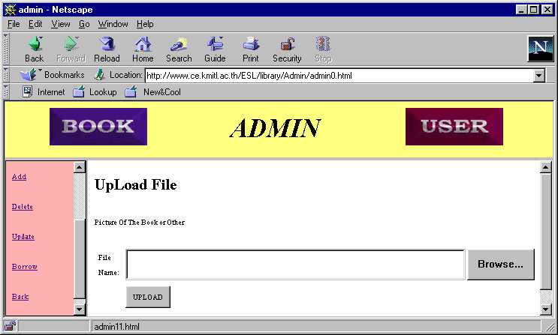
- ไฟล์รูปภาพ เป็นการเก็บไฟล์หน้าปกหนังสือ จะเห็นหน้าจอดังรูป ก-17 ก็ต่อเมื่อใส่ข้อมูลอื่น เรียบร้อยแล้วทำการกดที่ปุ่ม “Submit” แต่ถ้าไม่มีรูปก็ไม่เป็นไรให้กดปุ่ม Back ของ Netscape กลับไป โดยที่ข้อมูลที่ป้อนไว้จะทำการเก็บลงฐานข้อมูลเรียบร้อยแล้ว

รูปที่ ก-19 หน้าจอการโหลดไฟล์รูปภาพ

3.3 การลบอุปกรณ์ ให้คลิกที่ Delete จะได้หน้าจอดังรูปที่ ก-18 แล้วใส่รหัสอุปกรณ์ ลงไปแล้วกด Submit
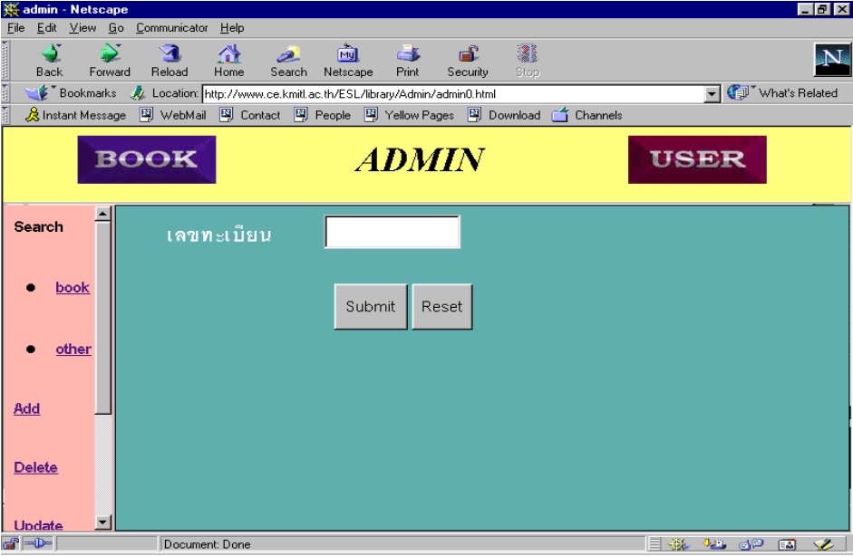

รูปที่ ก-20 หน้าจอลบข้อมูลอุปกรณ์

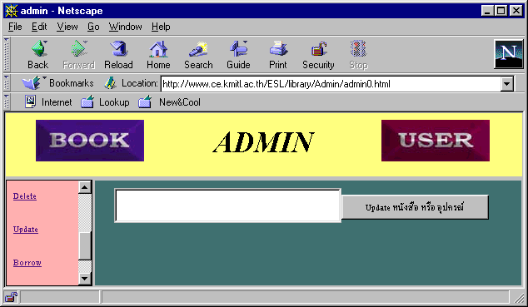
3.4 การแก้ไขข้อมูล ให้คลิกที่ Update จะได้หน้าจอ ดังรูปที่ ก-19 แล้วใส่เลขทะเบียนของอุปกรณ์ที่ต้องการแก้ไขลงไปแล้วกดปุ่ม Update หลังจากนั้นจะได้ฟอร์มของการแก้ไขข้อมูลดังรูปที่ ก-20

รูปที่ ก-21 หน้าจอการแก้ไขข้อมูล

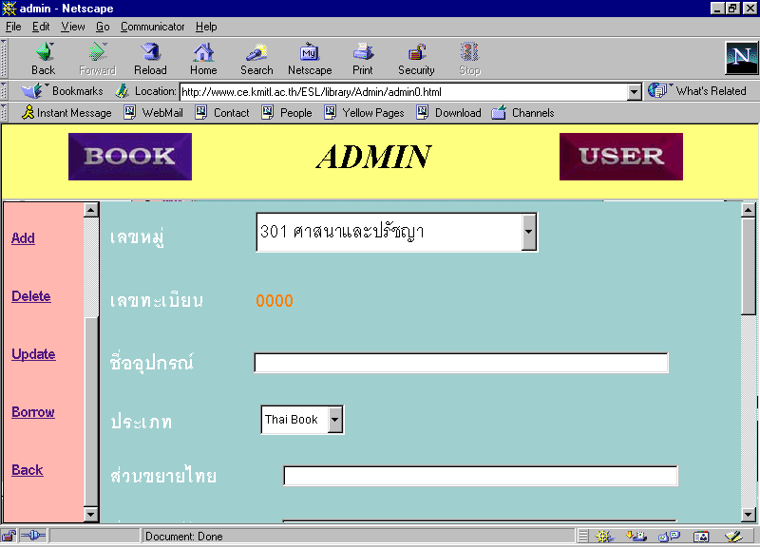
รูปที่ ก-22 หน้าจอฟอร์มของข้อมูลที่จะทำการแก้ไข

3.5 การยืมอุปกรณ์ ให้คลิกที่ Borrow จะได้หน้าจอ ดังรูปที่ ก-21 แล้วใส่ข้อมูลลงไปแล้วกด Submit
3.6 การคืนอุปกรณ์ ให้คลิกที่ Back จะได้หน้าจอ ดังรูปที่ ก-21 แล้วใส่ข้อมูลลงไปแล้วกด Submit

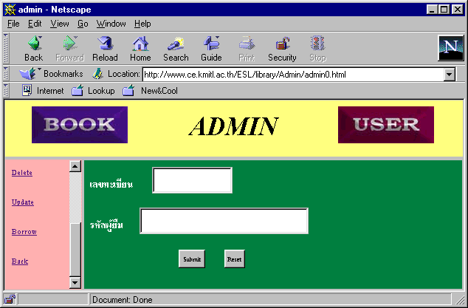
รูปที่ ก-23 หน้าจอการยืม-คืนอุปกรณ์

- การเข้าส่วนฐานข้อมูลของผู้ใช้ให้เลือกที่ปุ่ม “USER” จะมีฟังก์ชันการทำงานต่าง ๆ ดังนี้
- การเพิ่มข้อมูลผู้ใช้ (Add)
- การลบข้อมูลผู้ใช้ (Delete)
- การแก้ไขข้อมูลผู้ใช้ (Update)
- การแสดงรายชื่อของผู้ใช้ทั้งหมด (List all)
- การแสดงรายชื่อของผู้ใช้ที่ยืมอุปกรณ์ทั้งในกำหนดและนอกกำหนด (List user borrowed)
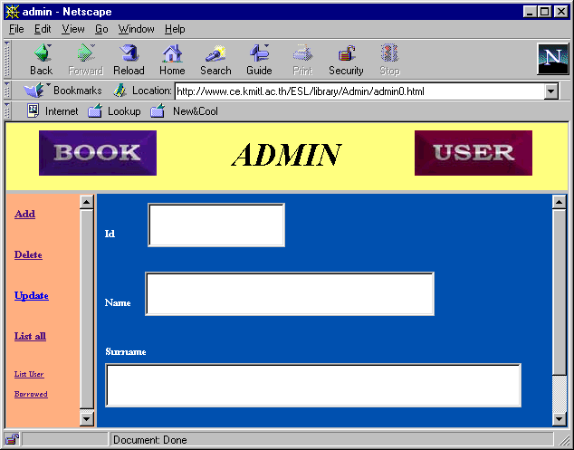
4.1 การเพิ่มข้อมูลผู้ใช้ ให้คลิกที่ Add แล้วทำการกรอกข้อมูลของสมาชิกลงไป แล้วกดปุ่ม Submit

รูปที่ ก-24 หน้าจอเพิ่มสมาชิก

4.2 การลบข้อมูลผู้ใช้ ให้คลิกที่ Delete แล้วทำการกรอกรหัสของสมาชิกที่ต้องการลบออกไป แล้วกดปุ่ม Submit
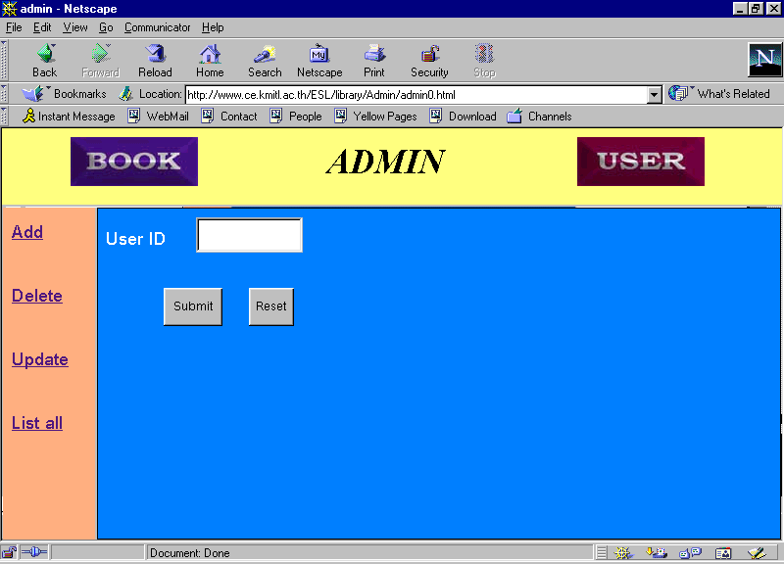
รูปที่ ก-25 หน้าจอลบสมาชิก

4.3 การแก้ไขข้อมูลผู้ใช้ ให้คลิกที่Update แล้วทำการแก้ไขข้อมูลของผู้ใช้ตามต้องการ แล้วกดปุ่ม Submit
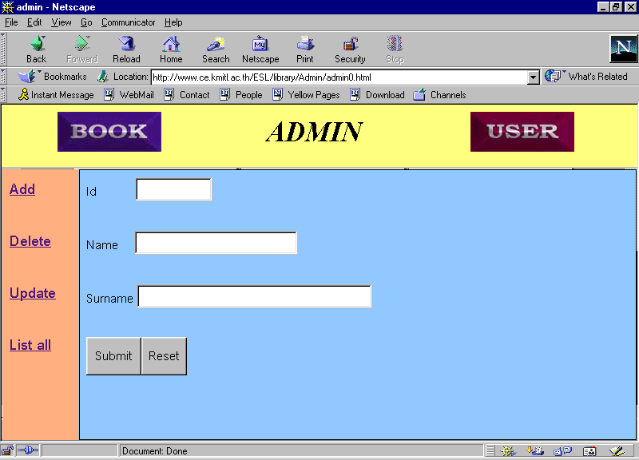
รูปที่ ก-26 หน้าจอแก้ไขข้อมูลสมาชิก
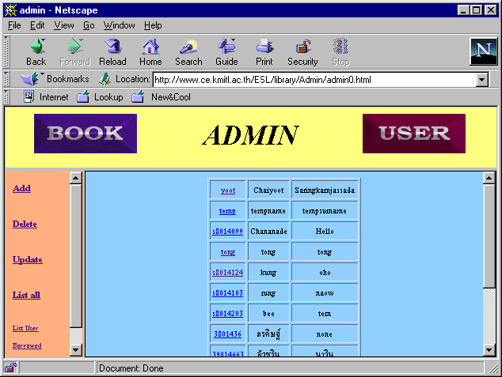
4.4 การแสดงรายชื่อของผู้ใช้ทั้งหมด ให้คลิกที่ List all จะแสดงรายชื่อของผู้ใช้ทั้งหมดที่ได้ลงทะเบียนไว้ขึ้นมา โดยสามารถคลิกเข้าไปที่รหัสของแต่ละคนเพื่อดูรายละเอียดว่าแต่ละคนนั้นยืมหรือจองอุปกรณ์ใดบ้าง และสามารถเปลี่ยนรหัสผ่านของแต่ละคนได้โดยคลิกที่ Change password

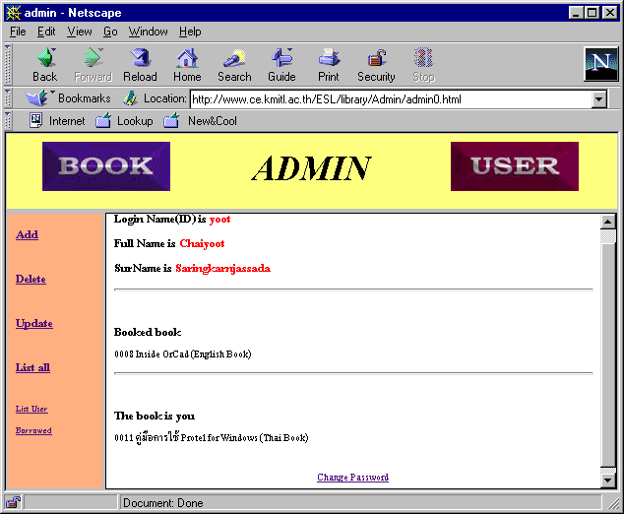
รูปที่ ก-27 หน้าจอแสดงรายชื่อของผู้ใช้ทั้งหมด

รูปที่ ก-28 หน้าจอแสดงรายละเอียดของผู้ใช้แต่ละคน

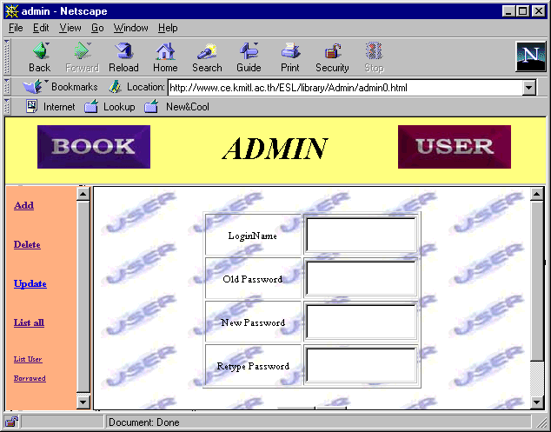
- การเปลี่ยนรหัสผ่านหลังจากคลิกที่ Change password แล้วระบบจะทำการให้กรอกล็อคอิน และรหัสผ่านเก่าและรหัสผ่านใหม่ สำหรับผู้ที่เข้ามาลงทะเบียนครั้งแรกรหัสผ่านคือล็อคอินของผู้ใช้แต่ละคนเอง

รูปที่ ก-29 หน้าจอแสดงการเปลี่ยนรหัสผ่าน
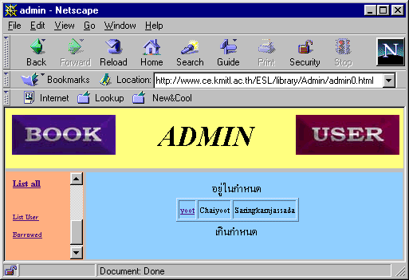
4.5 การแสดงรายชื่อของผู้ใช้ที่ยืมและที่ค้างคืนอุปกรณ์ ให้คลิกที่ List user borrowed จะแสดงรายชื่อของผู้ใช้ทั้งหมดที่ได้ยืมและที่ค้างคืนหนังสือขึ้นนมา

รูปที่ ก-30 หน้าจอดูข้อมูลสมาชิกทั้งหมด

ข. คู่มือการติดตั้งระบบ
มีขั้นตอนดังต่อไปนี้
- ติดตั้งระบบปฏิบัติการลีนุกซ์ (Linux)
- ติดตั้งอาปาเช่เว็บเซิร์ฟเวอร์ (Apache Web Server)
- ติดตั้งเอ็มเอสคิวแอล (mSQL)
- ติดตั้งไฟล์ 2 ไฟล์ที่ชื่อว่า “cgi_lib.zip” และ “library.zip” โดยทำตามขั้นตอนดังนี้
- สร้างไดเร็กทอรี ESL ที่ root ของ htdoc (เป็นไดเร็กทอรี ที่เก็บ โฮมเพจ ของ อาปาเช่เว็บเซอร์เวอร์)
- ก๊อปปี้ “library.zip” ไปใน ESL แล้ว เปลี่ยนไดเร็กทอรี เข้าไปใน ESL
- กระจายไฟล์โดยใช้คำสั่ง “unzip library.zip”
- แล้วลบไฟล์นั้นทิ้ง
- สร้างไดเร็กทอรี cgi_lib ที่ root ของ cgi-bin (เป็นไดเร็กทอรี ที่เก็บ ซีจีไอ ของ อาปาเช่เว็บเซอร์เวอร์)
- ก๊อปปี้ “cgi_lib.zip” ไปใน ESL แล้ว เปลี่ยนไดเร็กทอรี เข้าไปใน ESL
- กระจายไฟล์โดยใช้คำสั่ง “unzip cgi_lib.zip”
- แล้วลบไฟล์นั้นทิ้ง
- ส่วนไดเร็กทอรี ESL/Admin สามารถสร้างความปลอดภัยได้ โดยใช้ไฟล์ .htaccess ซึ่งต้องศึกษาการสร้างโดยอ่านได้ที่ โฮมเพจหรือคู่มือของ อาปาเช่

บรรณานุกรม

[1] เยาวภา สงวนวรรณ, วิทยา สงวนวรรณ : "Design Web Graphics with HTML 3.2",First pacific Media (Thailand) Company Limited, 2540.
[2] ดร.ดวงแก้ว สวามิภักดิ์ : "รู้จักกับคอมพิวเตอร์", บริษัท ซีเอ็ดยูเคชั่น จำกัด, 2535, หน้า114-116.
[3] วรสิริ ธรรมประดิษฐ์ : “การใช้ห้องสมุด”, คณะวิศวกรรมศาสตร์ สถาบันเทคโนโลยีพระจอมเกล้าเจ้าคุณทหารลาดกระบัง, 2532, หน้า 38-40
[4] วรรณวิภา จำเริญดารารัศมี : “เข้าใจและใช้ภาษาฐานข้อมูล SQL”, ISOFA PRESS, 2533,
หน้า 1-3

